Министерство образования и науки Астраханской области
Государственное автономное образовательное учреждение Астраханской области
«Астраханский социально-педагогический колледж»

Конспект (технологическая карта) пробного урока по окружающему миру,
Тема: «О первых железных дорогах»
Проведенного в 3 «Б» классе «СОШ №8»

Практикантка: Сальникова Я.А.
__________(подпись)
Учитель: Еритенко Д.П.
__________(подпись)
Методист: Ванюшина Е.Е.
__________(подпись)
(Оценка за урок) __________

Астрахань, 2023

Тема урока: «О первых железных дорогах»
Тип урока: урок «открытия» нового знания
Цель урока: создать условия для ознакомления с железнодорожным транспортом.
Задачи:
Образовательные:
- выяснить, что относится к железнодорожному транспорту, какие виды поездов существуют; рассказать, когда в России появились железные дороги и первые железнодорожные машины; познакомить с железнодорожной станцией города Астрахани;
- вспомнить правила безопасного поведения на железнодорожном транспорте, в т.ч. железнодорожных переездах.
Развивающие:
- способствовать развитию познавательных интересов учащихся, наблюдательности, мышления, воображения, внимания, творческих способностей, устной речи;
Воспитательные:
- поддерживать интерес к истории родного государства, воспитывать трудолюбие, уважение к прошлому своей страны;
- продолжить работу над формированием действий самоконтроля и самооценки, взаимоконтроля и взаимооценки.
Планируемые результаты:
Предметные: формирование представлений о первых железных дорогах в России их истории, развитии.
Метапредметные:
• Познавательные – ориентироваться в своей системе знаний: самостоятельно предполагать, какая информация нужна для решения учебной задачи в один шаг; перерабатывать полученную информацию: делать выводы на основе обобщения знаний.
• Регулятивные – определение общей цели и путей её достижения; умение договариваться о распределении функций и ролей в совместной деятельности; осуществлять взаимный контроль в совместной деятельности, адекватно оценивать собственное поведение и поведение окружающих.
• Коммуникативные – участвовать в работе группы, распределять роли, договариваться друг с другом; строить рассуждение и доказательство своей точки зрения, проявлять активность и стремление высказываться, задавать вопросы. Личностные: проявление личной заинтересованности в расширении знаний и способов действий.
Форма проведения: объяснительно-наглядная, фронтальная.
Учебное оборудование, материалы для учителя: учебник, технологическая карта.
Используемая учителем литература: учебник окружающего мира 3 класс, интернет-ресурсы
Средства ИКТ: компьютер, проектор, экран
Дата проведения: 13.04.2023

Этап урока | Деятельность учителя | Деятельность ученика | УУД
Организационный момент | - Здравствуйте, ребята, меня зовут Яна Алексеевна, сегодня я проведу у вас урок окружающего мира.  Для нас прозвенел сейчас звонок,  Начинается урок.  Время даром не теряйте,  На вопросы отвечайте,  И дружно все запоминайте.  Не пройдет ваш даром труд,  Знания пользу принесут.  - Проверьте свою готовность к уроку. | Приветствуют учителя  Настраиваются на работу  Проверяют все ли на месте | Регулятивные:  осуществлять самоконтроль; овладевать умением прогнозировать.  Коммуникативные: слушать и понимать речь других; уметь с достаточной полнотой и точностью выражать свои мысли.
Актуализация знаний | -Ребята, давайте, вспомним с какой темой вы познакомились на прошлом уроке?  -Давайте с вами вспомним прошлую тему и дополним предложения, которые представлены на интерактивной доске. Нужно правильный вариант ответа:  - Развитие промышленности в России началось с...  А) заводов, Б) мануфактур в)фабрик  2.На фабрике обычно производят...  А) необходимые в быту, в хозяйстве человека предметы и вещи  Б) станки, различные машины  В) все вышеперечисленное  -А где тогда производили станки и различные машины?  3. Особое внимание заводам и фабрикам уделялось во времена...  А) Екатерины 2  Б) Ивана Грозного  В) Петра 1  4. Главное отличие мануфактуры от заводов и фабрик?  А) На мануфактуре ручной труд, а на фабриках и заводах машинный труд  Б) На мануфактуре машинный труд, а на фабриках и заводах ручной труд  В) Мануфактура есть не во всех городах, а фабрики и заводы везде.  -Молодцы. | - Тема прошлого урока «О первых мануфактурах, заводах и фабриках в России».  -Правильный ответ Б  -Правильный ответ А  -На заводах  -Правильный ответ В  -Правильный ответ А | Познавательные:  умение структурировать знания, контроль и оценка процесса и результатов деятельности.  Коммуникативные:  слушать и понимать речь других; уметь с достаточной полнотой и точность выражать свою мысль.
Определение темы и цели урока | -Ребята, сегодня мы с вами отправимся в путешествие. Послушайте внимательно песню, с которой начнется наше путешествие. (Прослушивание отрывка песни Анастасии Василенко “Российская железная дорога”.  -Ребята, о чем поется в песне?  -Верно, а согласны ли вы с тем, что Российская железная дорога соединяет города ? Выскажите свое мнение.  -Хорошо, вы можете предположить, на каком транспорте мы сегодня будем путешествовать и о чем мы сегодня узнаем на уроке.  -Верно, тема нашего урока «О первых железных дорогах»  - Какую цель поставим на уроке? | -О путешествия на поездах и Российской железной дороге  -Да, потому что по железная дороге люди переезжают из одного города в другой.  -Будем путешествовать на поездах и узнаем о Российской железной дороге.  -Узнать о первых железных дорогах и железнодорожном транспорте. | Познавательные:  ориентироваться в системе знаний; умение осознанно и произвольно строить речевое высказывание.  Регулятивные:  уметь определять и формулировать цель на уроке с помощью учителя.  Коммуникативные:  выражение своих мыслей; аргументация своего мнения; учёт разных мнений.
Работа по изучению нового материала | -Верно, сегодня мы узнаем о первых железных дорогах и железнодорожном транспорте.  -А как вы думаете, когда появились первые железные дороги?  -Первая железная дорога была построена в 19 веке, а именно в 1837 году. А значит уже 186 лет люди могут свободно ездить и путешествовать на поездах. Император  Николай I считал, что в центральных городах для лучшей жизни людей должны быть железные дороги. Поэтому он поручил строительство первой железной дороги известному инженеру Францу Герстнеру.  -Давайте откроем страницу 128 и узнаем, когда появились первые железные дороги.  -В каком году и для чего появилась первая железная дорога?  -Откуда и куда можно было доехать по первой железной дороге?  -Посмотрите внимательно на картинку. На ней представлена железная дорога от Санкт Петербурга до Царского села. Посмотрите внимательно, а в какой еще город можно было попасть по этому пути?  -А что такое Царское Село?  -Это не совсем так. Царское Село- город, где раньше жили царские семьи и учился Александр Сергеевич Пушкин. В наше время это город называется Пушкин.  -Если бы мы с вами попали в 1837г, то смогли бы проехаться по этой железной дороге? Почему?  -Что изменилось к середине 19 века?  -Как вы думаете. Почему следующая железная дорога была проведена именно между этими городами?  -Хорошо, а как происходило развитие железных дорог? С каким темпом?  -Обратите внимание на репродукцию на стр.129. Что на ней изображено?  -Посмотрите на людей? Что интересного вы заметили?  -Посмотрев на их наряды, как вы думаете, кто эти люди? Это простой народ?  -А как вы думаете, почему так много богатых людей смотрят на прибывающий поезд?  -Все верно. На данной картине представлено торжественное открытие железной дороги между Петербургом и Царским Селом. Поезд под названием “Проворный”, состоящий из паровоза и восьми вагонов, вёл сам создатель железной дороги Франц Герстнер.В одном из вагонов ехал император Николай I. Поездка заняла 35 минут. Открытие железной дороги стало ярким событием в жизни России. Всюду — на плакатах, в газетах и даже на конфетах — появились изображения паровозов. На открытии присутствовали все министры и важные люди. Только за первый год своего существования Царскосельская перевезла около 70 тысяч пассажиров! Стоит заметить, что  железнодорожные билеты сначала были металлическими.При выходе из вагона их  сдавали кондуктору.  (показ на слайде)  -Итак, какие города связала первая железная дорога?  В каком веке произошло это событие?  Какое еще событие произошло в это время?  (показ на слайде) | -Тогда, когда появились первые поезда  Читают текст “О первых железных дорогах”  -Первая железная дорога для перевозки пассажиров была построена в 1837г.  -От Санкт-Петербурга до Царского села.  -В город Павловск  -Село, где жили цари  -Нет,так как по этой железной дороге могли ездить только члены царской семьи и приближенные к ней.  -Была проведена железная дорога между Санкт-Петербургом и Москвой. Тогда же был построен и первый паровоз. Теперь по железной дороге могли ездить и простые люди.  -Потому что Санкт-Петербург и Москва-два важнейших центра страны, где больше всего живет людей.  -Развитие шло бурными темпами, поэтому к концу 19 века протяженность железной дороги составила 50000 км.  -Прибытие поезда на станцию в Царское село.  -Они все красиво, богато и празднично одеты.  -Нет, это не простой народ. Это богатые люди.  -Потому что это первый поезд, который прибыл на станцию.  -Санкт-Петербург и Царское село  -В 19 веке  -Была проведена железная дорога между Санкт-Петербургом и Москвой. | Познавательные:  проявлять познавательную инициативу в учебном сотрудничестве.  Коммуникативные:  выражение своих мыслей с полнотой и точностью; формулирование и аргументация своего мнения; учёт разных мнений.  Регулятивные: овладение способностью принимать и сохранять цели и задачи учебной деятельности, поиска средств ее осуществления.
Физминутка | Мы в вагончиках сидим  Мы сидим, мы сидим,  И в окошечки глядим,  Весело глядим.  Едет, едет паровоз  Чух – чух – чух, чух – чух – чух!  Ребятишек он повёз,  Чух – чух – чух, чух – чух – чух!  Вот уж станция видна,  Мы приехали друзья! |  | Регулятивные  Умение соотносить свои действия с действиями учителя; Умение одновременно удерживать несколько видов деятельности: двигательную, речевую, мыслительную; Коммуникативные  Умение слушать.
Работа по изучению нового материала | -А знаете ли вы, что за событие произошло на уральском горном заводе?  -Я сейчас прочитаю вам необычную историю, а вы следите за мной на стр.129  (Читаю текст на стр.129“Жил на свете человек”)  -Что же за необычное событие произошло на уральском горном заводе промышленников Демидовых?  -Почему так всех удивила эта машина?  -Да ребята. Такая машина удивила людей потому, что до этого были лишь конные тяги-специальный вагон,движущийся по рельсам, который тянут лошади.  -Теперь на стр.130 давайте прочитаем продолжение истории “Жил на свете человек”  -Так, кто же является создателем первой паровой машины?  -Отец и сын Черепановы-изобретатели – самоучки. Их паровоз работал на дровах развивал не большую скорость, по сегодняшним меркам до 15 км/ч, как хороший велосипед, и мог перевозить до 3 тонн груза, столько сейчас может перевезти один КамАЗ.  -Ребята, если сравнить количество железнодорожного транспорта 186 лет назад и сейчас, то в какое время их больше? Почему?  -Вы правы. В наше время ходит множество железнодорожных транспортов. А где мы их можем увидеть в нашем городе?  -Перед тем как построить железнодорожный вокзал, в Астрахани была железная дорога, которая не вела ни в один город, а была предназначена для перевозки соли. Очень долгое время в Астрахани не было железной дороги и поездов, на которых люди могли бы передвигаться. Но в 1909 г. начал функционировать вокзал на станции Астрахань-1. В этом же году на астраханский вокзал прибыл первый поезд. С тех пор в Астрахани есть железнодорожный вокзал. Были ли вы когда-ни будь в Астраханском железнодорожном вокзале?  -Какой железнодорожный транспорт вы там видели?  -Поезда бывают пассажирские и товарные. Как вы думаете, почему поезда разделили на 2 таких вида?  -Как вы думаете, что привозит к нам в Астрахань товарный поезд, а что увозит в другие города и страны?  -Вы сказали, что в наше время очень много железнодорожного транспорта. Получается, что у нас очень много людей, которые работают на железнодорожном вокзале. Какой праздник есть у людей в этой сфере?  -Этот праздник наступает в 1-е воскресенье августа.  -Ребята, как вы думаете, какую роль играет железнодорожный транспорт в жизни страны? | -Да,хотим  -Словно по мановению палочки покатилась по рельсам машина.  -На месте обычной упряжки лошадей была какая-то странная железная бочка с трубой, из которой выбивались клубы густого дыма.  Читают текст на стр.130  -Работники уральского машиностроительного завода Черепановы-Ефим Алексеевич и его сын Мирон Ефимович.  -В наше время, потому что прошло много времени и уже изобрели новые виды железнодорожного транспорта и все больше людей, которые передвигаются на таких транспортах  -На железнодорожном вокзале.  Ответы учащихся  -Поезд  -Потому что пассажирские поезда-это поезда, на которых передвигаются люди из одного места в другое, товарный предназначен для перевозки товаров.  -Привозит одежду, электронную технику, увозит сельскохозяйственные культуры: арбузы, помидоры, дыни.  -День железнодорожника  -Мы можем отправлять наши товары в другие места, а значит сотрудничать с другими странами. С помощью транспорта в стране появляются различные товары, приезжают туристы. Создание и улучшение какого-либо железнодорожного транспорта-это возможность для страны занять лидирующие позиции. | Познавательные:  проявлять познавательную инициативу в учебном сотрудничестве.  Коммуникативные:  выражение своих мыслей с полнотой и точностью; формулирование и аргументация своего мнения; учёт разных мнений.  Регулятивные: овладение способностью принимать и сохранять цели и задачи учебной деятельности, поиска средств ее осуществления.
Первичное закрепление | -Вспомните правила безопасного поведения на железнодорожном транспорте на железно переездах  -Давайте сравним и дополним свои ответы.  (на слайде презентации памятка о правилах поведения)  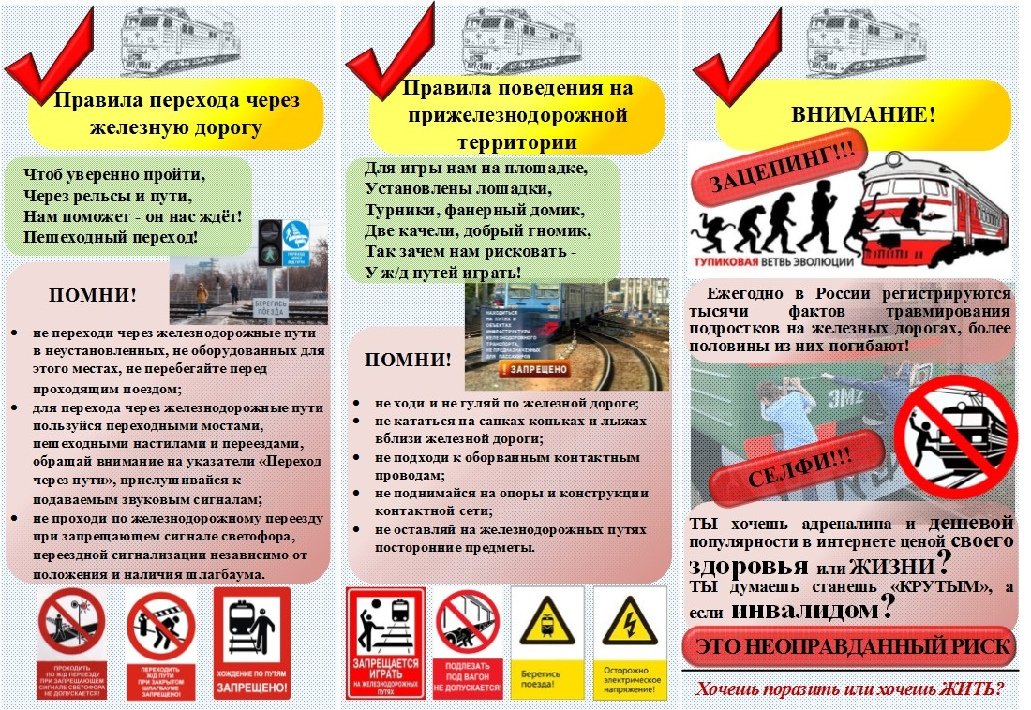  -Ребята, сейчас мы поработаем в группах. Первые парты поворачиваются ко 2 парте. А 3 парты поворачиваются к 4 партам.  -Вспомните, как работать в группах?  -Молодцы. Что лежит на ваших партах?  -Ваша задача приклеить поезд таким образом, чтобы вагоны располагались в том порядке, как мы изучали данную тему. С чего начинается поезд?  На вагонах написано:  - Первые железные дороги в России.  - Прибытие поезда на станцию Царское село.  - Необычное событие.  - Создатели первой паровой машины.  - Астраханская железная дорога и железнодорожный вокзал.  - Роль железнодорожного транспорта в жизни страны.  (В данном случае написано в правильном порядке)  -Ребята, кто готов сядьте правильно.  -Первая группа называет 2 первых вагона.  -Следующие вагоны 2 группа.  -Какие вагоны идут дальше? Что у 3 группы?  -Какой последний вагон у 4 группы?  -Давайте, проверим ваши ответы на слайде.  -Ребята, у вас совпадают ответы по этому плану?  Если да, то поднимите руку вверх.  Опрос по пунктам плана | Ответы учащихся  Вспоминают картинку:  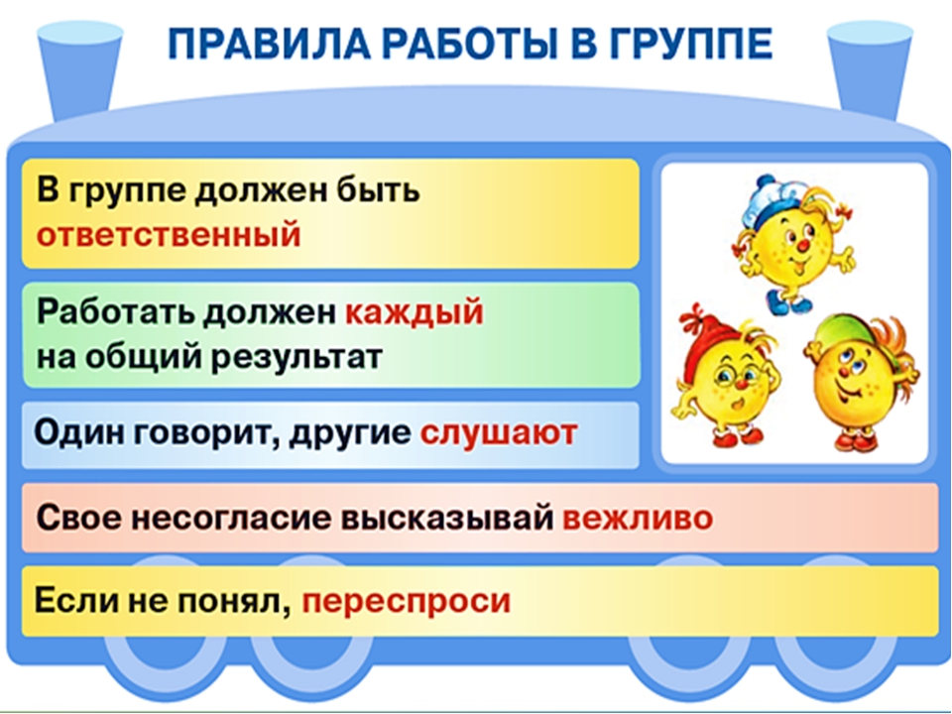  Дети должны собрать поезд из вагонов в правильной последовательности  -Первые железные дороги в России. Прибытие поезда на станцию Царское село.  -Необычное событие.  Создатели первой паровой машины.  -Астраханская железная дорога и железнодорожный вокзал.  -Роль железнодорожного транспорта в жизни страны. | Регулятивные: овладение способностью принимать и сохранять цели и задачи учебной деятельности, поиска средств ее осуществления.
Домашнее задание | Учебник, стр. 128 -130, читать и пересказывать.
Подведение итогов. Рефлексия | -Наш урок подходит к концу, давайте подведём итоги урока.  - Какую цель мы ставили на урок?  -Достигли мы её? Как вы считаете?  -Что вы узнали на уроке?  -Что было интересного?  - Если вам было сегодня интересно на уроке, вы считаете, что с можете данную тему объяснить другим ребятам, то поднимите зеленый квадрат.  -Если вы считаете, что сегодня на занятии у вас были трудности, но, несмотря на это, вы усвоили тему-желтый квадрат.  -Если у вас было много трудностей и вы много не поняли, то красный квадрат. | Ответы детей | Коммуникативные:  способность к самооценке, самостоятельно, адекватно оценивать свою работу на уроке.  Познавательные:  рефлексия способов и условий действия; контроль и оценка процесса и результатов деятельности

